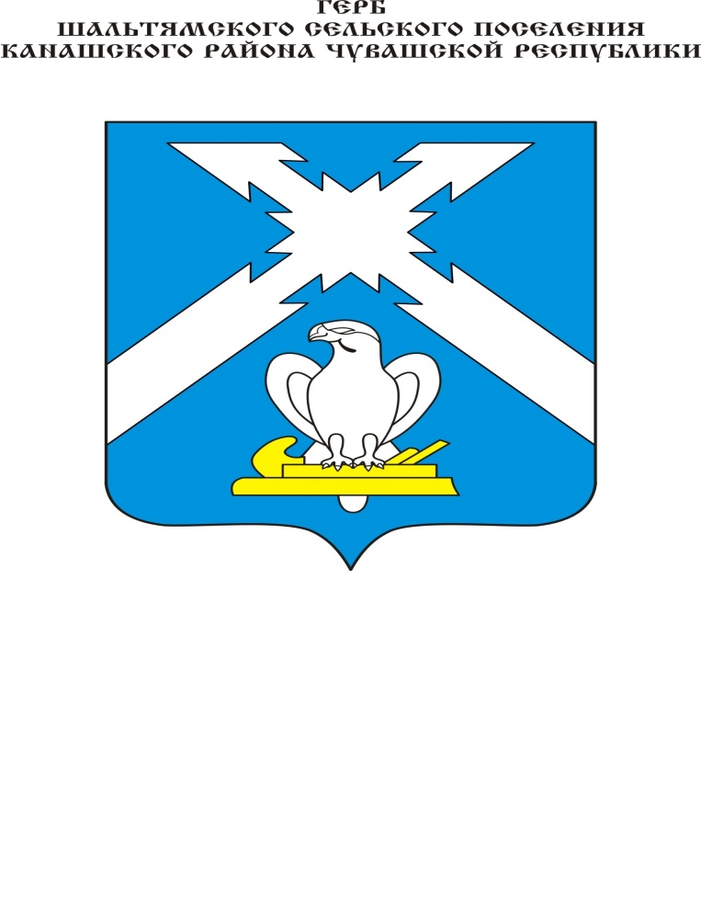
Геральдическое описание герба
Шальтямского сельского поселения Канашского района Чувашской Республики

В лазоревом поле — серебряный узкий повышенный и усеченный вверху косой крест, имеющий у крестовины на каждом плече с обеих сторон вырезы в виде усеченных и сообращенных основаниями пирамид, сопровождаемый внизу серебряным соколом, сидящим прямо со сложенными крыльями и головой направо на золотом рубанке. В вольной части — законодательно установленная символика Чувашской Республики.

Геральдическое описание флага
Шальтямского сельского поселения Канашского района Чувашской Республики

Прямоугольное полотнище с отношением ширины к длине 2:3, воспроизводящее композицию герба Шальтямскогосельского поселения Канашского района в синем, белом и желтом цветах.

Обоснование символики герба
Шальтямского сельского поселения Канашского района

Все фигуры герба указывают на сохранение традиций прошлого, бережного отношения местного населения к своему культурному наследию.
Серебряное стропило с восьмиконечной звездой из герба Чувашской Республики напоминает фигурный резной конек крыши дома.
Золотой рубанок раскрывает и подчеркивает трудолюбие, усердие и мастерство жителей, которые издавна славились своим умением украшать дома резными узорами из дерева: наличники окон, фасад крыши, крылечки. Во многих семьях эта семейная традиция до сих пор передается из поколения в поколение.
Серебряный сокол — символ победы, смелости и отваги, олицетворяет всех односельчан, храбро сражавшихся на фронтах Великой Отечественной войны 1941—1945 гг., а также мужество и героизм семи братьев Захаровых, пятеро из которых не вернулись с фронта. В честь них названа одна из улиц деревни Новые Шальтямы.
Голубой цвет поля щита обозначает мирное небо и реку Урюм, возле которой обосновались первые его жители.

